Муниципальное дошкольное образовательное учреждение
«Детский сад № 21»

Консультация

«Влияние фольклора на развитие связной речи детей младшего дошкольного возраста»
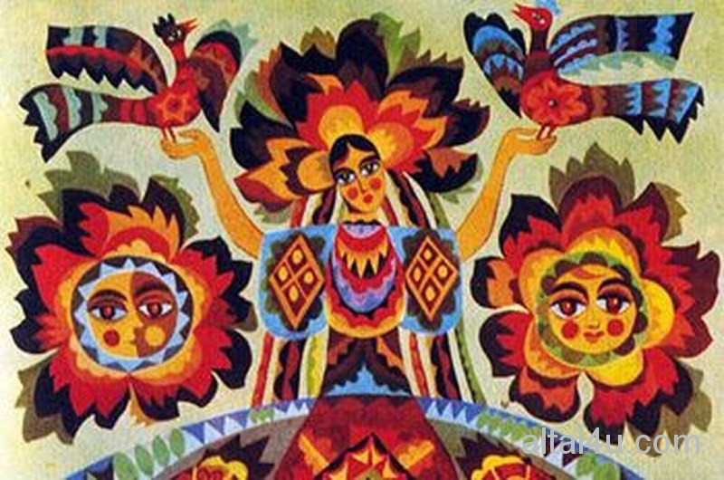

Подготовила Юсупова Екатерина Александровна

Ярославль, 2019

Язык и речь оказывают огромное влияние на психическое развитие: мышление, воображение, память и эмоции. Речь начинает активно формироваться уже в раннем возрасте. Основными задачами развития речи являются: воспитание звуковой культуры речи, обогащение и активизация словаря, формирование грамматического строя речи.
Ребенок многое усваивает путем подражания окружающим его людям, соприкосновения с разными предметами, но наиболее благоприятно развитие речи протекает под влиянием продуманного воспитания и обучения, которое осуществляется с учетом возрастных особенностей.
В младшем возрасте необходимо ускорить появление в речи ребёнка первых сознательных слов. Расширить словарный запас помогут произведения устного народного творчества – фольклора. Именно фольклорные формы характеризуются богатством, яркостью и образностью речи. Малышей привлекает звучность, напевность, ритмичность и занимательность фольклора, вызывая желание повторить, запомнить, что, в свою очередь, способствует развитию речи.
Как показывают исследования лингвистов, психологов, педагогов младший дошкольный возраст является периодом особой восприимчивости к звуковой стороне речи, к языку, к образным выражениям, к характеристикам персонажей и главных героев художественной литературы, в том числе фольклора.
Дети этого возраста способны наблюдать образы, например, сказок и подражать героям и персонажам художественных произведений.
В народных произведениях нет никаких прописных назиданий и нравоучений, однако, что хорошо, а что плохо легко читается между строк. Таким образом, фольклор можно без преувеличения назвать средством народной дидактики, приобщающей детей к поэтическому слову, обогащающей их духовно, развивающейфизически и нравственно. Применение устного народного творчества возможно лишь при широком включении в жизнь детей младшего дошкольного возрастапроизведений словесного фольклорного творчества русского народа различных жанров и разностороннем использовании их в педагогическом процессе. Исходя из этого, знакомство детей с фольклорными произведениями способствует развитию их речи, пополнению и обогащению их словарного запаса. Использование всех доступных детям жанров русского фольклора в развитии, воспитании и обучении младших дошкольников позволяет детям приобретать необходимые умения и навыки для использовании их в речевом общении, театрализованных, сюжетных играх. Через устное народное творчество ребенок не только овладевает родным языком, но и, осваивая его красоту, лаконичность приобщается к культуре своего народа. Определено влияние произведений устного народного творчества на образность и выразительность речи детей. Для развития речи ребенка следует шире использовать фольклор во всех его формах. Для младших дошкольников - это, прежде всего, сказки, заклички, потешки, песенки, прибаутки, пестушки, загадки.
Колыбельные песни
Колыбельная, как форма народного поэтического творчества, содержит в себе большие возможности в формировании фонематического восприятия, чему способствует особая интонационная организация (напевное выделение голосом гласных звуков, медленный темп и т. п., наличие повторяющихся фонем, звукосочетаний, звукоподражаний. Колыбельные песни позволяют запоминать слова и формы слов, словосочетания, осваивать лексическую сторону речи.
Много песен создано народом:
* пестушки и потешки,
* колыбельные,
* заклички,
* прибаутки,
* небылицы.
Обратимся к колыбельным песенкам, которые каждый из нас знает: с незапамятных времен. Напевность, особый ритм учат детей плавному произношению фраз, предложений. Значительно обогащается и словарный запас. В произведениях устного народного творчества изобилие слов-признаков предметов, образных сравнений, используется множество синонимов, антонимов и т. п. Сначала ребенок копирует то, как взрослый выполняет те или иные движения и интонации, с которыми поется песня. Многие слова песен переходят в активный словарь детей и звучат уже во время игр, разговоров с ровесниками. Важную роль в развитии речи ребенка играет развитиефонематического восприятия, чему способствуют колыбельные песни. По мнению народа, они «спутник детства». Грамматическое разнообразие колыбельных способствует освоению грамматического строя речи. Обучая детей образовывать однокоренные слова, можно использовать эти песни, так как в них создаются хорошо знакомые детям образы, например образ кота. При чем это не просто кот, а "котенька", "коток", "котик", "котя". К тому же положительные эмоции, связанные с тем или иным с колыбели знакомым образом, делают это освоение более успешным и прочным. Колыбельная песня, как форма народного поэтического творчества, содержит в себе большие возможности в формировании особой интонационной организации речи ребенка.
* напевное выделение голосом гласных звуков,
* медленный темп,
* наличие повторяющихся фонем, звукосочетаний, звукоподражаний.
Колыбельные песни позволяют запоминать слова и формы слов, словосочетания, осваивать лексическую и грамматическую стороны речи.
Потешки, заклички, прибаутки, пестушки, считалки
* Потешки, прибаутки - игры взрослого с ребенком (с его пальчиками, ручками, т. п.). Фольклор влияет на оздоровление организма ребенка в целом, например, потешки «Сорока-ворона», «Куй, куй, молоток, подкуй чеботок», доставляют радость и помогают детям самостоятельно делать массаж кистей рук и ступней, а также воздействовать на биологически активные точки, расположенные на кистях рук и стопах ног. Ряд потешек можно использовать для развития мелкой моторики кистей и пальцев рук (например, «Пальчик-мальчик»).
Произведения народного творчества, особенно малые формы, влияют на развитие речи детей:
* обогащая словарь,
* развивая артикуляционный аппарат,
* фонематический слух,
* давая образцы для составления описательных рассказов и др.
Некоторые из них можно инсценировать; при этом передавать содержание только движениями, если дети пока не владеют активной речью (например, «Две тетери», «Киска»). Благодаря ритмичности, музыкальности, эмоциональной и двигательной насыщенности, некоторые потешки превратились в игры со словом, игровые упражнения, которые помогают работать над согласованием движения со словом.
* Заклички - обращение к явлениям природы (к солнцу, ветру, дождю, снегу, радуге, деревьям). Фольклор для детей не исключение из общего правила - это очень веселый, порой поучительный жанр народного творчества. В шуточной форме можно похвалить и пожурить ребенка.
Потешки, заклички, прибаутки украшают и обогащают речь ребенка, расширяют словарный запас, развивают воображение, развивают чувство ритма и рифмы, формируют интонационную выразительность. Фольклорные произведения интересны детям, они быстро запоминаются ребенком.
Сказка
В народном творчестве сказка, вероятно, самое большое чудо. Сказка зовет на борьбу со злом, с врагами, призывает отстаивать добро, справедливость. Сказка помогает верить в силу добра, которое побеждает не само по себе, а путем преодоления трудностей и борьбы со злом. В сказке народ высмеивает безделье, желание легко получить жизненные блага, жадность и другие человеческие недостатки. И наоборот воспевает удачливость, находчивость, взаимопомощь и дружбу. Получается, что сказка - правда и вымысел одновременно.
«Сказка - ложь, да в ней намек: добру молодцу - урок».
Сказка имеет специфический языковой стиль, которому характерны: напевность, повторы различных словосочетаний.
Язык сказок очень красив:
* певуч и поэтичен,
* содержит много метафор, образных сравнений,
* метких и поучительных пословиц и поговорок.
Все эти особенности делают сказку незаменимым средством речевого развития и воспитания детей разных возрастов. Путешествие в мир сказки развивает воображение, фантазию детей, побуждает их самих к сочинительству. Когда мы говорим о рассказывании и даже о разыгрывании сказки детьми, то имеем в виду только народные произведения, которые изначально создавались для и в процессе устного исполнения, то есть «сказывались». Рассказывание сказки напрямую связано с задачами развития речи детей. Свободный пересказ сказки не исключает хорошего знания наизусть типично сказочных фраз, постоянных эпитетов, зачинов, припевов типа: «Жили-были…», «Мало ли, много ли тому времени прошло: скоро сказка сказывается, не скоро дело делается…» и т. д. Всё это способствует воссозданию колорита произведения, воспитывает у детей стилистическую чуткость, настраивает слушателей на определенный эмоциональный лад. Сказка должна соответствовать возрасту ребенка, быть небольшой по объему, интересной по содержанию, динамичной и яркой.
Загадка
Загадка – одна из малых форм устного народного творчества, в которой в предельно сжатой, образной форме даются наиболее яркие, характерные признаки предметов или явлений. Разгадывание загадок развивает способность к анализу, обобщению, формирует умение самостоятельно делать выводы, умозаключения, умение четко выделить наиболее характерные, выразительные признаки предмета или явления, умение ярко и лаконично передавать образы предметов, развивает у детей "поэтический взгляд на действительность".
В воспитательной работе с детьми можно использовать и другие малые формы фольклора, имеющие конкретные развивающие и обучающие функции: скороговорки, чистоговорки (используемые для выработки правильной, фонетической чистой речи).
Русские народные, хороводные игры привлекают внимание не только, как огромный потенциал для физического развития ребенка, но и как жанр устного народного творчества. Содержащийся в играх фольклорный материал способствует эмоционально положительному овладению родной речью. Дети с большим удовольствием играют в подвижные игры. Народные песни, хороводы, игры с пением также широко используются, поскольку позволяют включать детей в самостоятельную музыкальную, речевую и игровую деятельность.
Детский фольклор используется: в период адаптации; в режимных моментах; на прогулке; в непосредственно образовательной деятельности: в игре; в свободной деятельности.
Отмечено, что в процессе ознакомления детей с подвижными и пальчиковыми играми не только формируется речь, но и развивается мелкая моторика кистей и пальцев, что готовит руку ребенка к письму, дает возможность импровизировать, сочетать слово с действием. А самое главное - уровень развития речи детейнаходится в прямой зависимости от степени сформированности тонких движений кистей и пальцев рук.
Фольклор эффективно развивает устную речь ребёнка, влияет на его духовное, эстетическое и эмоциональное развитие. Таким образом, приобщение ребёнка к народной культуре следует начинать с раннего детства. Фольклор является уникальным средством для передачи народной мудрости и воспитании детей на начальном этапе их развития. Детское творчество основано на подражании, которое служит важным фактором развития ребенка, его речи. Постепенно у малышей формируется внутренняя готовность к более глубокому восприятию литературных произведений, обогащается и расширяется словарный запас. Необходимо активно использовать все виды и формы детского фольклора, русские народные игры, чтение и рассказывание. Речь является одним из важнейших средств развития личности ребенка в целом. Речевое развитие ребенка на раннем этапе жизни оказывает неоспоримое влияние на всю его последующую жизнь, поэтому речевое развитие необходимо начинать с первых дней жизни ребенка.

